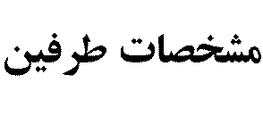 | 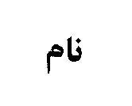 |  | 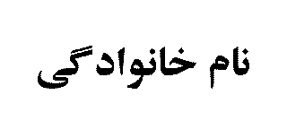 | 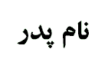 |  | 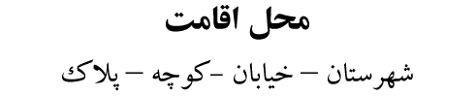


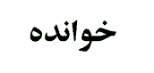
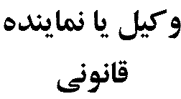
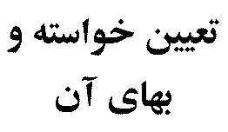 | رفع مهر و موم تركه به انضمام كلية خسارات قانوني
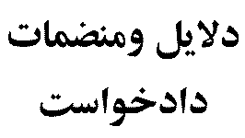 | كپي مصدق: 1- گواهي انحصار وراثت شماره صادره از شعبه دادگاه عمومي "نام شهرستان" 2- قرار مهر و موم و تحرير تركه شماره صادره از شعبة دادگاه عمومي "نام شهرستان"
رياست محترم مجتمع قضايي "نام شهرستان محل صدور قرار مهر و موم ماترك"
با سلام احتراماً به استحضار مي رساند:
متعاقب فوت شادروان فرزند مورث قانوني در تاريخ روز/ماه/سال در محل اقامت دائمي خود در "نام شهرستان" آقاي/خانم بعنوان ورثة نامبرده درخواست مهر و موم/ و تحرير تركه را از شعبه دادگاه عمومي "نام شهرستان" مطرح و با توفيق اخذ قرار شمارة ماترك آن مرحوم روز/ماه/سال مهر و موم/ و تحرير مي‌گردد. نظر به اينكه با ساير ورثه در جريان انجام امور اصلاحي و سازش هستيم /نظر به اينكه در ضمن اموال مهر و موم شده اموال ضايع شدني و سريع الفساد وجود دارد / نظر به اينكه در ضمن اموال مهر و موم شده اموال متعلق به غير وجود دارد مستندآً به ماده 194 قانون امور حسبي رفع مهر و موم اجرا شدة قرار شمارة از ماترك آن شادروان كه در تاريخ روز/ماه/سال بعمل آمده است مورد استدعاست.

امضاء- اثر انگشت
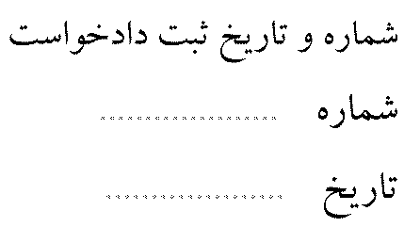 |  | 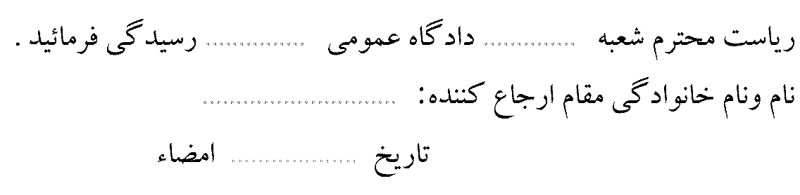 |  |  |  |  | 